Приложение №2
Инструкция по учёту акцизных марок
Введение
Раздел «Акцизный отдел» в СУБД МНС РА предназначен для осуществления контроля получения, выдачи и использования акцизных марок. Раздел состоит из ряда документов и отчётов. Ниже рассмотрим каждый из них подробно.

1.Документы
- Бланки (поступление/выдача) – данный документ является основным элементом при работе МНС РА по получению и выдаче акцизных марок (1). Соответственно документ делится на 2 части: поступление акцизных марок в МНС РА и их выдача налогоплательщикам. Акцизные марки поступают в МНС РА от МФ РА и в дальнейшем ответственными лицами марки выдаются налогоплательщику. Рассмотрим документ, создаваемый при данных операциях. Для начала работы необходимо перейти к документу «Бланки (поступление/выдача)» и далее нажать на иконку «Создать» (1).
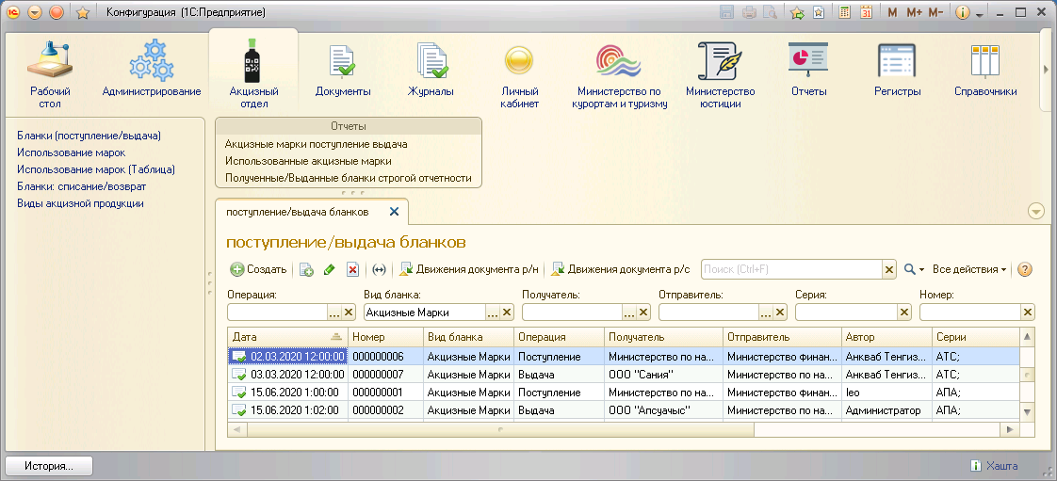В открывшемся окне номер документа, дата и вид бланка будут заполнены автоматически, Вам же необходимо указать вид операции (Поступление от МФ РА или выдача налогоплательщику). В случае выбора поступления акцизных марок строки «Отправитель» и «Получатель» будут заполнены автоматически (МФ РА и МНС РА соответственно). В случае выбора выдачи акцизных марок строка «Отправитель» также будет заполнена автоматически (МНС РА), а в строке получатель необходимо указать налогоплательщика-получателя акцизных марок (1). Дальнейшее указание акцизных марок (серии, номера и др.) является однотипным и для поступления, и для выдачи. Нажав на иконку «Добавить» (2), вы откроете строки для заполнения, где вам нужно указать все реквизиты марок, кроме количества, т.к. когда вы укажете номера акцизных марок их количество заполнится автоматически (Серия акцизных марок заполняется русскими буквами). Для каждой новой серии, или иного диапазона акцизных марок, поступивших в один день, нет необходимости создавать новый документ. С помощью иконки «Добавить» Вы можете указать их в этом же документе. Также имеется возможность автоматической заливки информации о поступлении акцизных марок от МФ РА через документ в формате xlsx (таблица exel). Для осуществления данной процедуры Вам необходимо, предварительно загрузив документ СКАМ на Ваш рабочий стол, нажать на иконку «Загрузить из exel» (3).
1
2
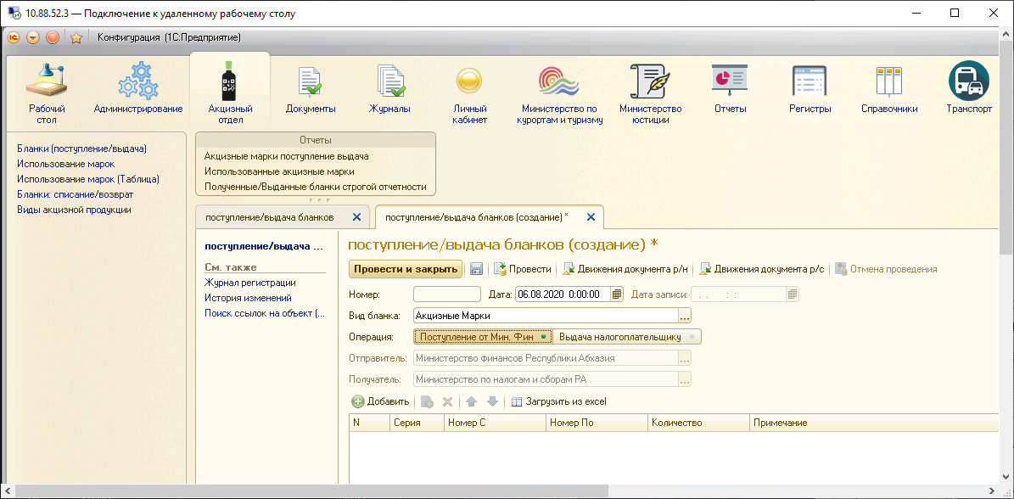
2
3
1
После чего перед Вами откроется панель, в которой необходимо выбрать данный документ и загрузить его в СУБД МНС РА с помощью иконки «…» (1). В открывшемся окне Вам необходимо выбрать предварительно скачанный со СКАМа документ. Далее необходимо нажать на иконку «Прочитать», после чего заполнится левая часть экрана (2). Следующим шагом необходимо нажать на иконку «Заполнить» (3). После данной процедуры информация, указанная в документе, будет отражена в правой части экрана. В случае необходимости вручную возможно удалить ряд лишних строк с помощью клавиши «Delete» (например, будет лишней строка «Итого»). Завершив обработку необходимо нажать на иконку «Завершить выбор» (4). После чего документ можно «Провести и закрыть».
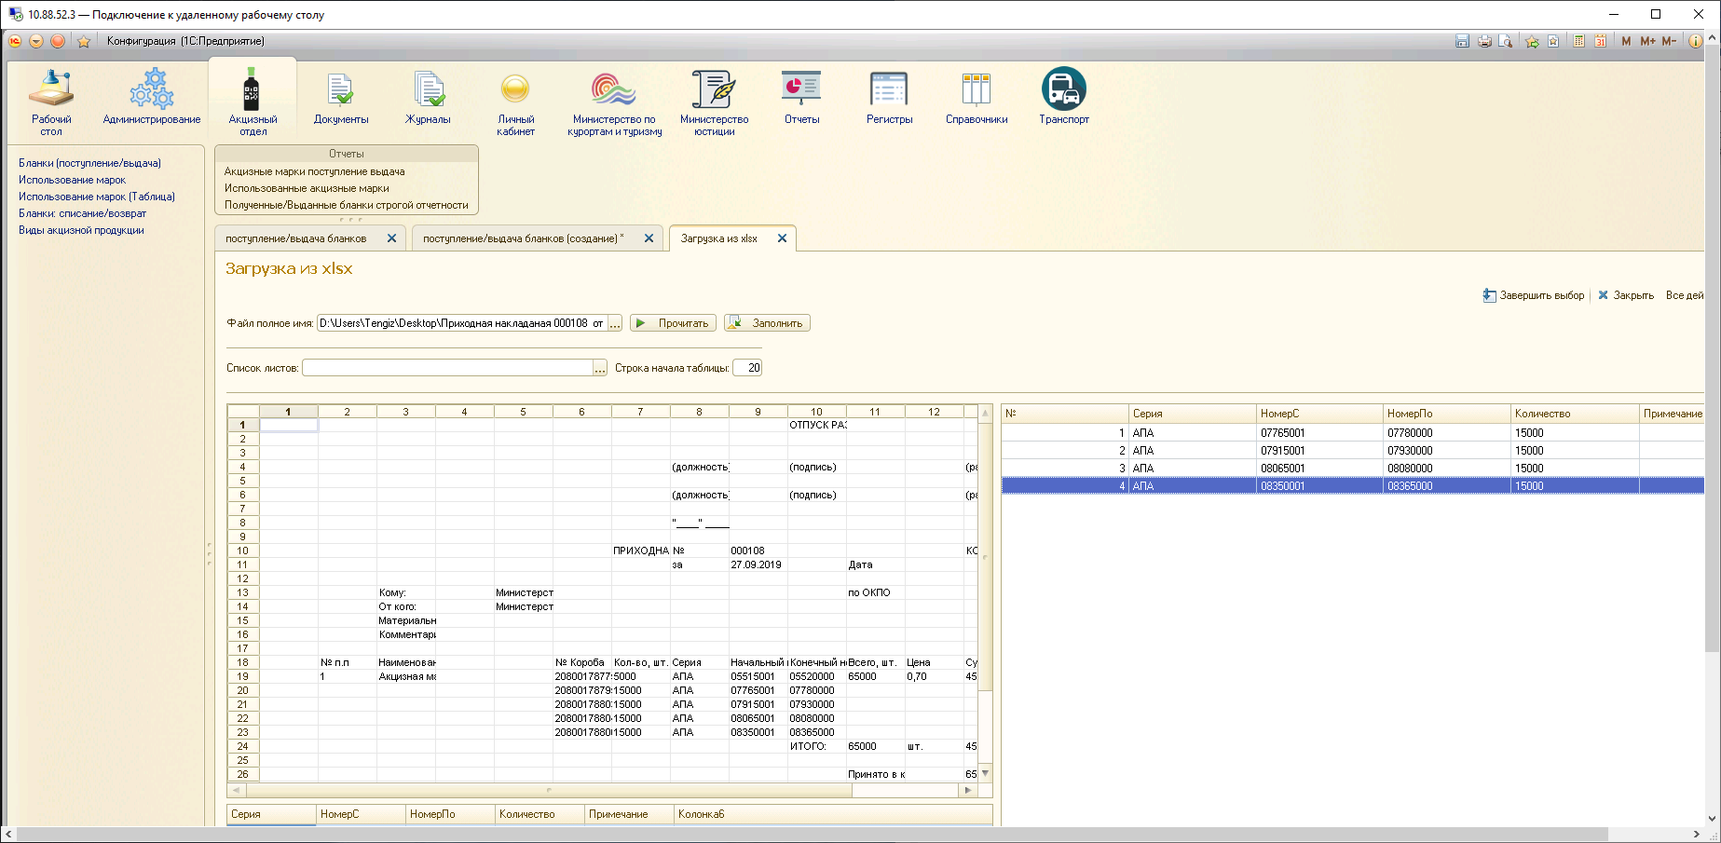
4
3
2
1
- Использование марок (таблица) - Все налогоплательщики, работающие с подакцизной продукцией, должны предоставлять отчёт об использовании акцизных марок в МНС РА через свой личный кабинет. Данный процесс осуществляется ими вручную и у Вас есть возможность просмотреть каждый из документов, созданных налогоплательщиками. Журнал «Акцизные марки использованные» даёт Вам именно эту возможность. Здесь отражён список всех документов об использовании акцизных марок по датам их создания с указанием налогоплательщика, серии, номера, количества акцизных марок и т.п. Следует отметить что синхронизация ПО МНС РА и данных с сайта МНС РА происходит раз в 15-20 минут. Следовательно, заполненный налогоплательщиком документ отобразится в ПО МНС РА не сразу.
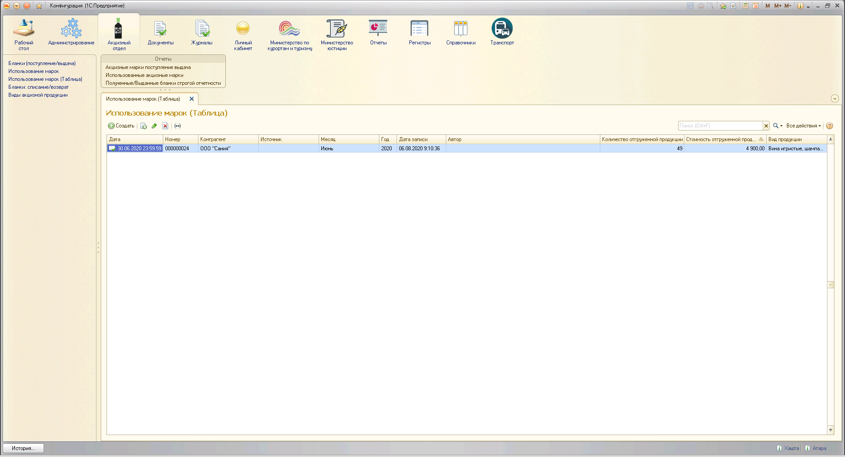

- Виды акцизной продукции – перечень видов подакцизной продукции.
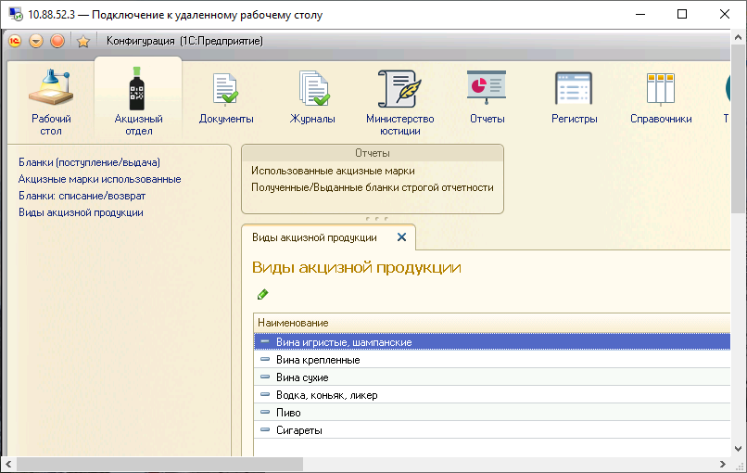

2.Отчёты
- Акцизные марки поступление выдача – отчет для контроля остатков акцизных марок на складе МНС РА. Для получения отчёта необходимо лишь указать период и нажать на иконку «Сформировать».
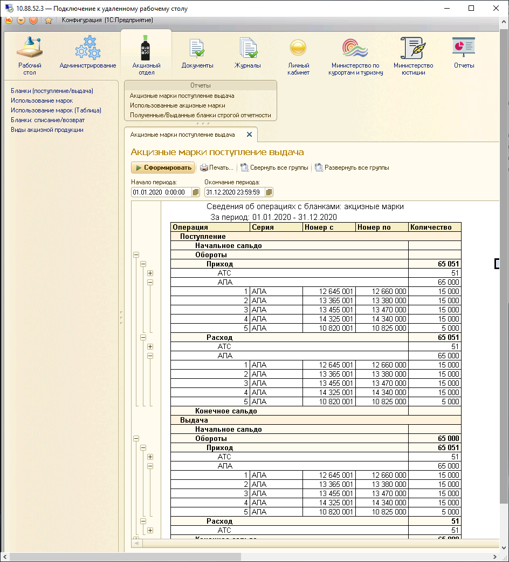
- Использованные акцизные марки – детальный отчёт по использованию акцизных марок. Для его формирования необходимо указать временной период. Далее на своё усмотрение можно выбрать отдельного налогоплательщика по строке «Контрагент». Отчёт также предоставляет возможность ,проставив «» напротив критерия «Подробно», получить более подробную информацию по использованию акцизных марок.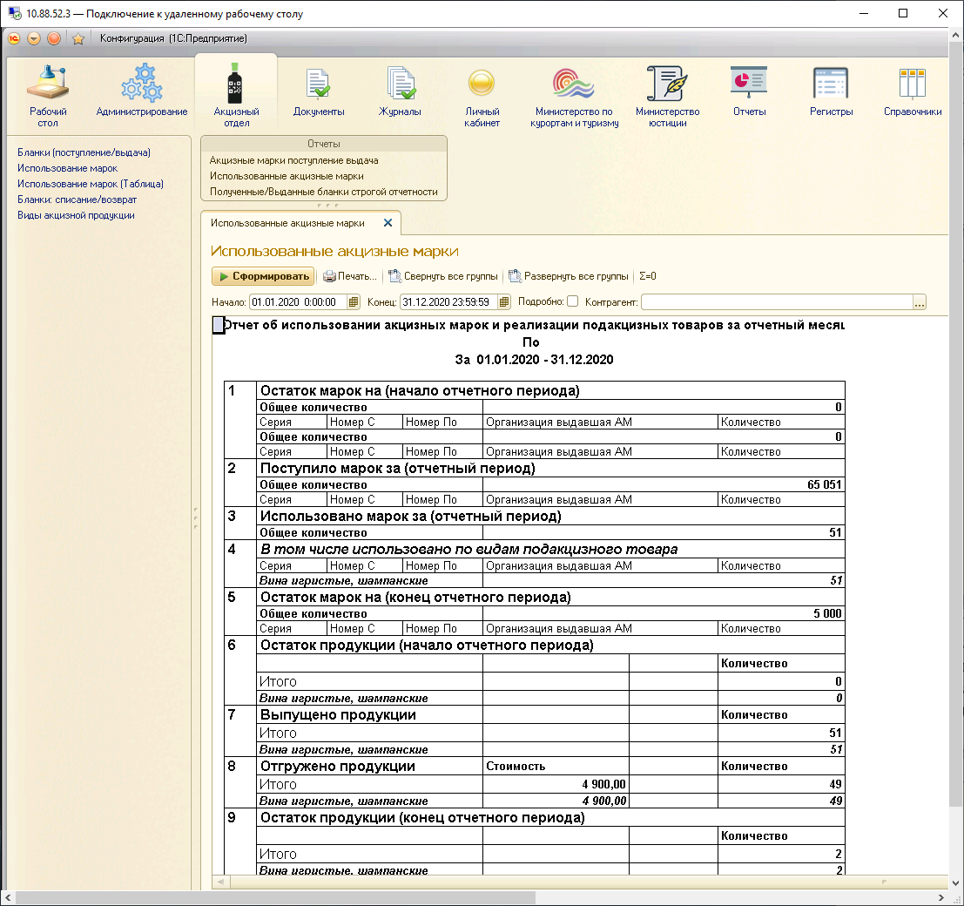
- Полученные/Выданные бланки строгой отчётности – отчёт по поступлению акцизных марок от Министерства финансов РА в Министерство по налогам и сборам РА, а также по последующей выдаче акцизных марок налогоплательщикам. Отчёт может быть сформирован по отдельному налогоплательщику, может быть выбран определенный вид операций (поступление/выдача), а также можно указать серию акцизных марок. При необходимости можно указать и номер акцизной марки.
